Holocaust: Fünf jugendliche Perspektiven
Kapitel 3: Dossiers

A Joseph Spring: Die Geschichte eines Überlebenden, der ein ganzes Land verklagte, den Prozess verlor und dennoch ein Sieger ist.

Anleitung
Du setzt dich nun eingehend mit einer Person auseinander, welche zur Zeit des Zweiten Weltkriegs lebte und damals etwa in deinem Alter war. Mit der Hilfe von Materialien kannst du die nachfolgenden Aufgaben lösen. Bei jeder Aufgabe ist angegeben, mit welchem Material/welchen Materialien du sie meistern kannst. Das nötige Material folgt stets nach den Aufgaben. Falls du unbekannte Wörter antriffst, kannst du nach deren Bedeutung an einem freien Computer recherchieren.

Aufgabe 1 (3 Punkte)
Mit Hilfe der Materialien M1, M2 und M3 auf der nächsten Seite kannst du die Aufgabe 1 lösen.
a) Vervollständige den Steckbrief (1 Punkt)

Name und Vorname:

Geburtsdatum:

Geburtsort: Wohnort:

Religion: Staatsbürgerschaft:

b) Stelle zu Joseph Spring drei Fragen, die dich interessieren, z.B. zu seinen Erfahrungen, seinen Lebensstationen oder seinen Handlungen. Beachte dazu auch die Fotos. (1 Punkt)

- …………………………………………………………………………………………………

- …………………………………………………………………………………………………

- …………………………………………………………………………………………………

c) Beschreibe drei Fähigkeiten, die Joseph Spring schon in jungen Jahren lernen musste und nicht typisch für das junge Alter sind! (1 Punkt)

……………………………………………………………………………………………………..

……………………………………………………………………………………………………..

……………………………………………………………………………………………………..

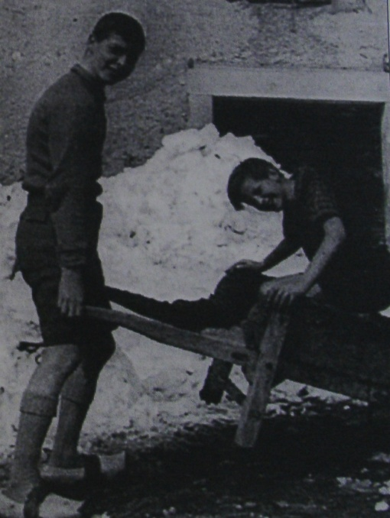
M3: Biografie
Joseph Spring wurde 1927 in Berlin geboren. Er war ein Musterschüler. Als immer mehr judenfeindliche Gesetze in Kraft traten, liess seine Mutter ihn und seinen Bruder 1939 illegal ohne Visa nach Belgien bringen. Nach dem Einmarsch der Deutschen in Belgien im Mai 1940 wurde Joseph zusammen mit seiner Tante und zwei Cousins nach Frankreich geschickt. Joseph kehrte nochmals für kurze Zeit nach Belgien zurück und überquerte im August 1942 erneut die französisch-belgische Grenze. Sein Ziel war es, zusammen mit zwei anderen Cousins in die Schweiz zu fliehen. In La Cure wollte der damals 16-jährige Joseph Spring zusammen mit ihnen die Grenze zur Schweiz überqueren. Nach einem ersten missglückten Versuch überquerten die drei am 15. November 1943 erneut die Grenze. Die drei Cousins hatten alle falsche Papiere dabei, die sie als Arier (also nicht als Juden) bezeichneten. Wenige Kilometer von der Grenze entfernt, bereits auf Schweizer Boden, wurden sie von Schweizer Grenzwächtern angehalten. Trotz der vorhandenen Papiere gaben sie ihre Identität sofort zu erkennen und sie wurden an die Nazis ausgeliefert. Zu diesem Zeitpunkt war die Schweizer Bevölkerung bereits über die Deportationen und das Schicksal der Jüdinnen und Juden informiert.
Die drei Cousins, ausgeliefert von der Schweiz, wurden ins Vernichtungslager Auschwitz transportiert, wo die beiden Cousins von Joseph sofort vergast wurden. Joseph überlebte die Zeit im Konzentrationslager vor allem dank der Hilfe eines Freundes aus dem KZ, der ihm Vorteile verschaffte. Am 18. Januar 1945, an Joseph's 18. Geburtstag, wurde das Lager Auschwitz geräumt und die Insassen auf den Todesmarsch getrieben. Joseph versteckte sich unterwegs beim Übernachten in einer Scheune unter einem Kartoffelhaufen. Dies war seine Rettung.
Nach dem Krieg reiste Joseph zurück nach Belgien, wo er seine Mutter und seinen Bruder wiedertraf. 1946 wanderte er nach Australien aus. Dort heiratete er und arbeitete als Edelsteinsetzer. Er hat zwei Söhne.
1998 kehrte er in die Schweiz zurück, weil er eine Wiedergutmachung für die Auslieferung an die Nazis forderte. Den zweijährigen Prozess verlor er zwar, trotzdem wurden ihm Fr. 100 000.- als Entschädigung für den Prozess bezahlt. Die breite Schweizer Bevölkerung war über das Vorgehen der Schweizer Justiz entsetzt.²³⁰
M1 Foto: Joseph mit einem Cousin in «La
Llagonne», Herbst 1943

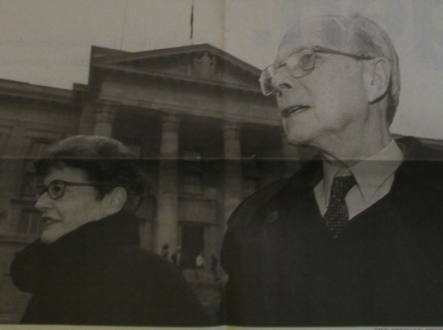
M2 Foto: Joseph Spring mit seiner Frau vor dem
Bundesgericht in Lausanne.
Aufgabe 2 (5 Punkte)

Mit Hilfe des Zeitungsinterviews in M4 sowie dem Wissen aus M3 kannst du die Aufgabe 2 lösen.
Das Leben von Joseph Spring war von vielen Etappen geprägt. Bringe die folgenden Orte bzw. Länder in die richtige Reihenfolge und gib eine ungefähre Jahreszahl an. Erläutere anschliessend das dazugehörige Ereignis.

Schweiz, Belgien, La Cure, Auschwitz, Australien, Frankreich, Berlin

Ort, ungefährer Jahreszahl | Ereignis

M4: Zeitungsinterview mit Joseph Spring
Untenstehend ist ein Zeitungsartikel abgebildet. Lies nun die vergrösserten Ausschnitte aus dem Zeitungsinterview, welche auf den nächsten drei Seiten zu finden sind.

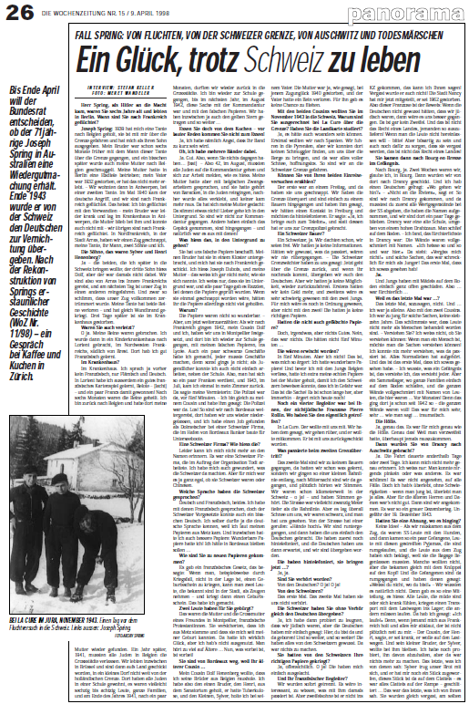 | 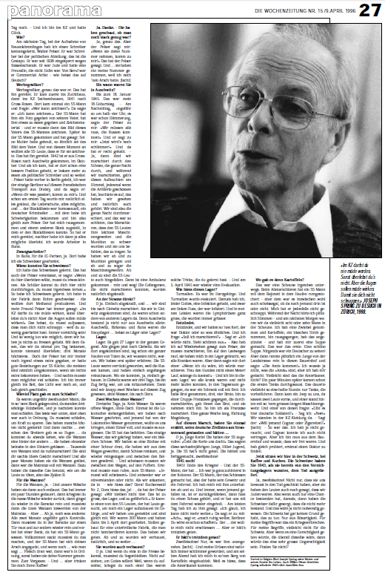

Herr Spring, als Hitler an die Macht kam, waren Sie sechs Jahre alt und lebten in Berlin. Wann sind Sie nach Frankreich geflüchtet?
Joseph Spring: 1939 hat mich eine Tante nach Belgien geholt, sie ist mit mir über die Grenze gefahren und hat mich als ihren Sohn ausgegeben. Mein Bruder war schon sechs Monate früher mit dem Mann dieser Tante über die Grenze gegangen, und ein bisschen später wurde auch meine Mutter nach Belgien geschmuggelt. Meine Mutter hatte in Berlin eine Eisdiele betrieben: mein Vater war 1932 gestorben. Er hat das nicht mehr erlebt. – Wir wohnten dann in Antwerpen, bei einer zweiten Tante. Im Mai 1940 kam der deutsche Angriff, und wir sind nach Frankreich geflüchtet. Das heisst: Ich bin geflüchtet mit den Verwandten – mein Bruder war leider krank und lag im Krankenhaus in Antwerpen. Die Mutter blieb bei ihm und konnte auch nicht mit – wir übrigen sind nach Frankreich geflüchtet. In Nordfrankreich. in der Stadt Arras, haben wir einen Zug geschnappt, meine Tante, ihr Mann, zwei Söhne und ich.

Die Söhne, das waren Sylver und Henri Henenberg?
Ja – die beiden, die ich später in die Schweiz bringen wollte: der dritte Sohn hiess Dolt, aber der war damals nicht dabei. Wir sind also von Arras ins Innere Frankreichs gereist. und am nächsten Tag ist unser Zug in einen anderen reingefahren. Und zwar so schlimm, dass unser Zug vollkommen zertrümmert wurde. Meine Tante hat beide Beine verloren – und hat gleich Wundbrand gekriegt. Drei Tage später ist sie im Krankenhaus gestorben.

Waren Sie auch verletzt?
O ja. Meine Beine waren gebrochen. Ich wurde dann in ein Kinderkrankenhaus nach Lorient gebracht. im Nordwesten Frankreichs, südlich von Brest. Dort hab ich gut Französisch gelernt.

Im Krankenhaus?
lm Krankenhaus. Ich sprach ja vorher kein Französisch, nur Flämisch und Deutsch. In Lorient habe ich ausserdem ein gutes französisches Kartenspiel gelernt. Belote – und ein paar Francs damit gewonnen! Nach sechs Monaten waren die Beine geheilt. Ich bin zurück nach Belgien und habe dort meine Mutter wieder gefunden. Ein Jahr später, 1941, mussten alle Juden in Belgien die Grossstädte verlassen. Wir lebten inzwischen in Brüssel und sind dann aufs Land geschickt worden. in ein kleines Dorf nicht weit von der holländischen Grenze. Dort haben alle Juden in einer Schule gewohnt; es waren vielleicht sechzig bis achtzig Leute, ganze Familien, und am Ende des Jahres 1941, nach ein paar Monaten, durften wir wieder zurück in die Grossstädte. Ich bin wieder zur Schule gegangen, bis im nächsten Jahr, im August 1942, diese Sache mit der Kommandantur war und mit den falschen Papieren. Wir haben inzwischen ja auch den gelben Stern getragen und so weiter...

Mit den beiden Cousins wollten Sie im November 1943 in die Schweiz. Warum sind Sie ausgerechnet bei La Cure über die Grenze? Haben Sie die Landkarte studiert?
Ja, es hatte auch woanders sein können. Erstmal wollten wir nach Spanien. Wir fuhren in die Pyrenäen, aber wir konnten dort keinen Schmuggler finden, um uns über die Berge zu bringen, und da war alles voller Schnee, hoffnungslos. So sind wir an die Schweizer Grenze gefahren.

Können Sie von Ihren beiden Einreiseversuchen erzählen?
Der erste war an einem Freitag, und da haben sie uns geschnappt. Wir haben die Grenze überquert und sind einfach zu einem Bauern hingegangen und haben ihm gesagt, wir hätten einen Kontakt in Freiburg und möchten da hintelefonieren. Er sagte: «Ja, ich bringe euch zum Telefon» und statt dessen hat er uns zur Grenzpolizei gebracht.

Ein Schweizer Bauer?
Ein Schweizer, ja. Wir dachten schon, wir seien frei. Wir hatten ja keine Informationen. Hätten wir gewusst, was da passiert, wären wir nie rübergegangen. – Die Schweizer Grenzwächter haben zu uns gesagt: Jetzt geht über die Grenze zurück. und wenn ihr nochmals kommt, übergeben wir euch den Deutschen. Aber wir hatten ja keine Möglichkeit, wieder zurückzufahren. Erstens hatten wir kein Geld mehr. und zweitens wäre es sehr schwierig gewesen mit den zwei Jungs. Für mich wäre es noch in Ordnung gewesen. aber nicht mit den zwei! Die hatten ja keine richtigen Papiere.

Hatten die nicht auch gefälschte Papiere?
Doch, irgendwas, aber nichts Gutes. Nein. das war nichts. Die hätten nicht fünf Minuten...

Die waren erwischt worden?
In fünf Minuten. Aber ich nicht! Das ist, was mich so ärgert: Ich hatte wunderbare Papiere! Und bevor ich mit den Jungs Belgien verliess, hatte ich extra meine echten Papiere bei der Mutter geholt, damit ich den Schweizern beweisen konnte, dass ich in Gefahr war. Das ist die Sache! Es ist schon lange her, aber immerhin – ärgert mich heute noch!

Was passierte beim zweiten Grenzübertritt?
Das zweite Mal sind wir zu keinem Bauern gegangen, da hatten wir schon was gelernt, sondern wir gingen so einer kleinen Bahnlinie entlang, nach Mitternacht sind wir da gegangen, und plötzlich hörten wir Stimmen. Wir waren schon kilometerweit in der Schweiz – o ja! – und haben Stimmen gehört. Die Strasse war vielleicht zwanzig Meter tiefer als die Bahnlinie. Aber es lag überall Schnee um uns, wir waren schwarzm und man hat uns gesehen. Von der Strasse hat einer gerufen: «Hände hoch!» Wir sind runtergegangen, und dann haben die uns einfach den Deutschen gebracht. Die haben zuerst noch hintelefoniert, und die Deutschen haben uns dann erwartet. und wir sind übergeben worden.

Die haben hintelefoniert, sie bringen jetzt…?
Jaja.

Sind Sie verhört worden?
Von den Deutschen? Oja! Oja!
Von den Schweizern?
Das erste Mal. Das zweite Mal haben sie uns nicht verhört.

Die Schweizer haben Sie ohne Verhör gleich den Deutschen übergeben?
Ja, ich habe dann probiert zu leugnen, dass wir jüdisch waren, aber die Deutschen haben mir einfach gesagt: Hier, du bist da und da geboren! Und so weiter. und so weiter. Die haben alles von den Schweizern gewusst. Da war nichts zu machen.

Sie kamen dann nach Bourg-en-Bresse ins Gefängnis.
Nach Bourg, ja. Zwei Wochen waren wir, glaube ich, in Bourg. Dann wurden wir von dort nach Drancy geschickt. Und ich hab einen Deutschen gefragt: «Wo gehen wir hin?» – «Nicht an die Riviera», sagt er. So sind wir nach Drancy gekommen. und da musstest du zuerst alle Wertgegenstände bei der SS abgeben; die haben die Namen aufgenommen, und wir sind dort ein paar Tage geblieben. Drancy war eine alte Schule, umgeben von einem hohen Drahtzaun. Man schlief auf dem Boden. – Ich fand, das fürchterlichste in Drancy war: Die Wände waren vollgeschmiert mit Namen. «Ich heisse so und so und war hier.» Da steht: «Vergiss mich nicht!» und solche Sachen, das war schrecklich für mich als Jungen! Das erste Mal, dass ich sowas gesehen hab!

Dann wurden Sie von Drancy nach Auschwitz gebracht?
Ja. Die Fahrt dauerte anderthalb Tage oder zwei Tage. Ich kann mich nicht mehr genau erinnern. Ich weiss nur: Man konnte nirgends pinkeln oder was anderes. Es war schlimm! Es war nicht angenehm, auf alle Fälle. Doch ich hab's überlebt, ohne Schwierigkeiten – wenn man jung ist. überlebt man ja alles. Aber für die älteren Herren und Damen wars nicht gut. Dann sind wir angekommen. Es war so ein grauer Dezembertag. Ungefähr der 19. Dezember 1943.

Hatten Sie eine Ahnung. wo es hinging?
Keine Idee! – Als wir rauskamen aus dem Zug, da waren SS-Leute mit den Hunden, und dann kamen so ein paar Gefangene. Leute mit diesen gestreiften Pyjamas, die sind rumgelaufen, und die Leute aus dem Zug haben sich beklagt, weil sie die Bagage liegenlassen mussten. Manche wollten nicht, aber die bekamen gleich mit dem Knüppel auf den Kopf! Und die Gefangenen sind da rumgegangen und haben denen gesagt: «Weisst du nicht, wo du bist!» – Wir wussten es natürlich nicht. Dann gab es so eine Mitteilung, es hiess: Alle Leute, die müde sind oder sich krank fühlen, kriegen einen Transport mit dem Lastwagen ins Lager: die andern müssen laufen. Da hab ich gesagt: «Ich laufe!» Denn, wenn jemand mich aus Frankreich holt und alles mir abklaut. der ist nicht plötzlich nett zu mir. – Der Cousin, der Henri, sagte. er sei krank, er wolle auf den Lastwagen. Und sein kleiner Bruder, der Sylver, wollte bei ihm bleiben. Ich habe noch probiert. ihn davon abzuhalten. aber da war nichts mehr zu machen. Das letzte, was ich von denen sah: Sylver trug unser Brot mit sich, und er hat mir noch ein Stück zugeworfen, dieses Stück ist da auf dem Glatteis – es war alles Glatteis auf der Rampe – geschlittert… Das war das letzte, was ich von ihnen sah. Sie wurden gleich vergast, am selben Tag noch – Ich bin ins KZ und hatte Glück.

Bis wann waren Sie in Auschwitz?
Bis zum 18. Januar 1945. Das war mein 18. Geburtstag. – Am Nachmittag, ungefähr so um halb vier Uhr, es war schon Dämmerung. sagte der Peiser zu mir: «Wir müssen alle raus, die Russen kommen!» Und er sagt zu mir: «Jetzt wirds noch schlimmer!. Und da hat er recht gehabt. – Ja, dann sind wir marschiert durch den Schnee, die ganze Nacht durch, und während wir marschierten, gab's dieses Aufleuchten am Himmel, jedesmal wenn die Artillerie geschossen hat, leuchtete es auf, das haben wir gesehen und natürlich auch gehört. Wir sind also die ganze Nacht durchmarschiert, und das war so schlimm, das Marschieren, dass den SS-Leuten ihre leichten Maschinengewehre und die Munition zu schwer wurden und sie uns befahlen, das zu tragen. So haben wir ab und zu Munition getragen und ab und zu sogar die Maschinengewehre. Ab und zu sind die SS-Leute auch hingefallen. Dann ist eine Ambulanz gekommen – rein und weg! Die Gefangenen. die nicht marschieren konnten. wurden natürlich abgeknallt.

Auf diesem Marsch, haben Sie einmal erzählt. seien deutsche Zivilisten am Strassenrand gestanden und hatten…
O ja, junge Kerle! Die haben der SS zugerufen: «Gebt die Kerle uns doch!» Das sagten diese sechzehnjährigen Jungs. Hitler-Jugend. ja. Die SS hat's nicht getan. Die hätten uns fertiggemacht. zweifelsohne!

1945 noch!
1945! Ende des Krieges! – Und der SS-Mann, der hat ... Ich war ja ganz zuhinterst in der Kolonne. Der SS-Mann, der das Schiessen gemacht hat, also der hatte sein Gewehr und ein Fahrrad. Ich hab mich mit ihm unterhalten ab und zu. Und immer, wenn jemand gefallen ist, ist er zurückgeblieben, dann hast du einen Schuss gehört, und er hat uns mit dem Fahrrad wieder eingeholt. – Am letzten Tag hab ich zu ihm gesagt: «Ich glaub, ich kann nicht mehr weiter… Da sagt er zu mir: «Ach» sagt er. «mach ruhig weiter. Berliner. Du wirst es schon schaffen!. Der ... der wollte mich nicht erschiessen ...Aber er hat's trotzdem getan.

Er hatt's trotzdem getan?
Zweifelsohne! Nur, es war ihm unangenehm. – Und meine Drüsen sind natürlich immer schlimmer geworden, und am selben Abend hab ich mich in so'nen Berg von Kartoffeln eingebuddelt. Weil es hiess, dass die Amerikaner kommen.

Wo gab es denn Kartoffeln?
Das war eine Scheune irgendwo unterwegs. Beim Abmarschieren hat ein SS-Mann mit dem Bajonett in dem Haufen rumgestochert – aber dem war es inzwischen wohl auch scheissegal, ob da noch jemand drin ist oder nicht. Mich hat er jedenfalls nicht geschnappt. Während der Nacht hörte ich plötzlich Stimmen – und am nächsten Morgen waren wir da vielleicht acht oder zehn Mann in der Scheune. Ich hab eine Zwiebel genommen und Kartoffeln, ein bisschen Stroh genommen, bin rausgegangen, hab das angezündet – und hab mir zuerst eine Suppe gemacht. Das war das erste. Eine schöne Suppe. Nirgends war ein Deutscher zu sehen! Aber dann rannte plötzlich ein Junge von der Landstrasse rein in diesen Bauernhof und sagte: «Die Amis kommen!» Ich wusste ja nicht, was die «Amis« sind, aber ich hab mir gedacht: Vielleicht sind das die Amerikaner, nicht? Ein paar Minuten später kamen schon die ersten Tanks durchgesaust. Das dauerte vielleicht so eine halbe Stunde: nur Tanks, die vorbeifuhren. Dann kam ein Jeep zu uns, da sassen zwei Leute vorne, und einer stand hinten mit so 'nem grossen langen Maschinengewehr. Und einer von denen fragte: «Gibt es hier deutsche Soldaten?» – Sag ich: «Nee!» Wir standen in der KZ-Kleidung da. – Sagt der: «Will jemand Cognac oder Zigaretten?» – So war das. Ich hab ja nicht geraucht, und Cognac konnte ich auch nicht vertragen. Aber ich bin raus aus dem Bauernhof und wusste, dass wir frei waren. Und hab gleich probiert, erstmal einen Doktor zu finden.

Jetzt sitzen wir hier in der Schweiz. bei Kaffee und Kuchen. Die Schweizer haben Sie 1943, als sie bereits von den Vernichtungslagern wussten, dem Tod ausgeliefert.
Ja. zweifelsohne! Nicht nur, dass sie uns bewusst in den Tod geschickt haben, aber sie haben den Leuten auch noch gesagt, dass wir Juden waren. Also wenn auch nur eine Chance bestanden hat, damals, dann haben die Schweizer dafür gesorgt, dass die nicht mehr bestand. Und das wäre ja nicht notwendig gewesen. Die Schweiz hat gar keinen Grund gehabt, das zu tun. Nur aus Bösartigkeit. Für meine Begriffe war das ein Kriegsverbrechen. Für meine Begriffe, vielleicht nicht für die Schweiz. Aber wenn es eine Gerechtigkeit geben würde, die überall dieselbe wäre, dann würde das eine sehr grosse Ungerechtigkeit sein. Finden Sie nicht?

Mit Hilfe des Auszugs aus der Verhandlung in M5 sowie deinem bisherigen Wissen kannst du die Aufgaben 3 und 4 lösen.

Aufgabe 3 (6 Punkte)
a. Fasse für deine Mitschülerinnen und Mitschüler das Wichtigste aus dem Leben von Joseph Spring in fünf Sätzen zusammen. (4 Punkte)

b. Welche Rolle spielte der Zweite Weltkrieg im Leben von Joseph Spring? Halte deine Gedanken dazu in drei Sätzen fest. (2 Punkte)

Aufgabe 4 (4 Punkte)
Bist du der Meinung, dass Joseph Spring mutig gehandelt hat? Beschreibe eine Situation aus seinem Leben, wo er deiner Meinung nach mutig war oder einen mutigen Entscheid fällte.

M5: Auszug aus der Verhandlung des Schweizerischen Bundesgerichts

Verhandlung des Schweizerischen Bundesgerichts in Lausanne, 21. Januar 2000.
«Joseph Spring gegen die Schweizerische Eidgenossenschaft»

Der Gerichtspräsident erteilt dem Kläger das Wort zu einer persönlichen Erklärung. Joseph Spring sitzt neben seinem Anwalt. Er steht auf:
«Am 13. November 1943 überquerten wir, das heisst mein 14-jähriger Vetter Sylver Henenberg, sein Bruder Henri Henenberg und ein junger Franzose Namens Pierre Rollin, voller Hoffnung die Schweizer Grenze bei 'La Cure' im Jura. Es war ungefähr Mitternacht. Wir hatten die Telefonnummer einer Familie in Fribourg, die uns helfen sollte, und so gingen wir nach der Grenzüberquerung geradewegs auf ein Licht zu, das wir bei einem Bauernhof sahen. Wir baten den Schweizer Bauern, uns zu einem Telefon zu bringen, damit wir in Fribourg anrufen konnten. Der Bauer aber brachte uns stattdessen zur Grenzpolizei, die unsere echten Personalien registrierte und uns dann befahl, wieder zurück nach Frankreich zu gehen. Weil Henri schwer tuberkulosekrank war – was er mit einem Zertifikat eines Brüsseler Sanatoriums beweisen konnte – und da Sylver und ich noch minderjährig waren, hatten wir erwartet, die Grenzwächter würden vielleicht einen Unterschied machen und Rücksicht darauf nehmen. Einen zweiten Versuch unternahmen wir zwei Tage später am gleichen Ort und ebenfalls in der Nacht. Jetzt vermieden wir jeden Kontakt mit der Schweizer Grenzbevölkerung und marschierten nach dem Grenzübertritt einer schmalspurigen Eisenbahnlinie entlang. Diese führte einige Meter erhöht parallel zu einer Strasse ins Landesinnere. Nach ungefähr einer Stunde wurden wir von zwei Grenzwächtern entdeckt. Unsere Silhouetten waren in der schneebedeckten Landschaft auch in der Dunkelheit leicht zu erkennen. Nach dem Befehl ‚Hände hoch‘ stiegen wir den kleinen Abhang von der Bahnlinie zur Strasse hinunter.»
Spring erzählt in knappen Sätzen von seiner Auslieferung durch die Schweizer Beamten, vom Gefängnis in Bourg-en-Bresse, von der Zeit in Drancy, von der Fahrt nach Auschwitz und schliesslich vom Tod seiner Cousins.
«Für meine zwei Vettern nahm die Verkettung schrecklicher Umstände ein Ende, als ein SS-Mann die Tür der Gaskammer hinter ihnen verriegelte und sie, zusammen mit vielen anderen, erstickten. Ich dagegen kam ins KZ. Ich überlebte nicht nur die erste Selektion auf dem Bahnsteig, sondern auch alle weiteren Selektionen, die regelmässig stattfanden und bei denen wir nackt vor einem SS-Mann antreten mussten, der die Qualität unserer Muskeln inspizierte. Ich überlebte den Todesmarsch von Auschwitz nach Gleiwitz im Januar 1945. Ich überlebte danach eine lange, mehrtägige Zugfahrt in offenen Waggons, ich überlebte das Lager Turmalin, danach einen weiteren Todesmarsch vom Harzgebirge in Richtung Magdeburg und wurde im April 1945 von amerikanischen Truppen befreit. Für mich stellen sich folgende Fragen: In welcher Art haben wir drei den Schweizer Staat durch unsere Grenzüberquerung im November 1943 bedroht? Warum war es für die Schweizer Beamten notwendig, uns zum Tod zu verurteilen? Eine Entschuldigung mag genügen, wenn jemand einer Dame beim Tanz aus Versehen auf die Zehen tritt. Es ist aber etwas anderes, wenn man durch die aktive Mitarbeit von Schweizer Grenzorgangen in den Tod geschickt wird: Dafür erwarte ich Gerechtigkeit, nicht eine Entschuldigung. Gerechtigkeit heisst in meinem Fall, dass es anerkannt wird, dass an mir ein Verbrechen begangen worden ist.»

Urteil:
  - Die Schweiz war im Zweiten Weltkrieg keine Kriegspartei, insofern konnte sie auch keine Kriegsverbrechen begehen.
  - Spring ist als Jude den damaligen Gesetzen entsprechend kein politischer Flüchtling gewesen.
  - So tragisch dieser Vorfall auch war, er entsprach den Rechtsgrundlagen.
Zusammenfassend ergibt sich somit, dass der vom Kläger geltend gemachte Genugtuungsanspruch als absolut verwirkt zu gelten hat, weshalb seine Klage abzuweisen ist, ohne dass auf die weiteren Einwände noch eingegangen werden muss.

Zusatzaufgabe:

Die Zusatzaufgabe kannst du mittels des Briefs in M6 sowie dem Zeitungsartikel in M7 lösen.
Hättest du ebenfalls Geld für Joseph Spring gespendet, um die Ungerechtigkeit wieder gutzumachen? Begründe deine Meinung!

M6: Brief von Joseph Spring an Stefan Keller

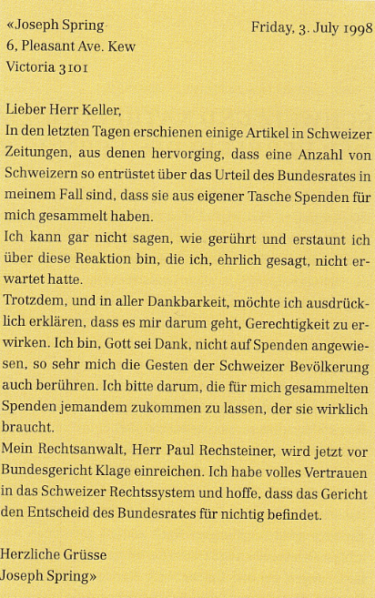

M7: Artikel aus dem Tagesanzeiger
Den Artikeltext findest du unten als Fliesstext.

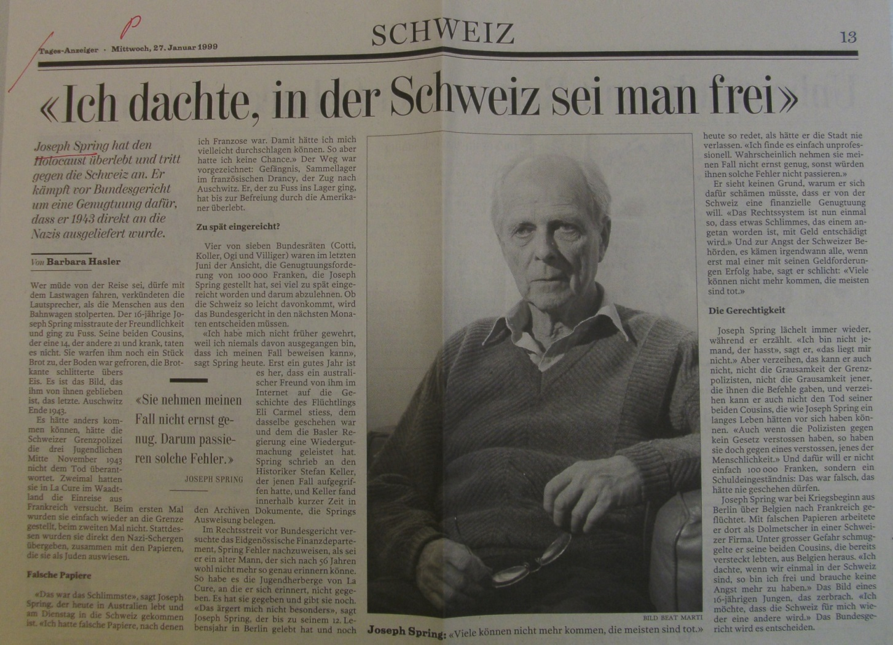

«Ich dachte, in der Schweiz sei man frei»
Joseph Spring hat den Holocaust überlebt und tritt gegen die Schweiz an. Er kämpft vor Bundesgericht um eine Genugtuung dafür, dass er /943 direkt an die Nazis ausgeliefert wurde.
Von Barbara Hasler
Wer müde von der Reise sei, dürfe mit dem Lastwagen fahren, verkündeten die Lautsprechet als die Menschen aus den Bahnwagen stolperten. Der 16-jährige Joseph Spring misstraute der Freundlichkeit und ging zu Fuss. Seine beiden Cousins, der eine 14, der andere 21 und krank, taten es nicht. Sie warfen ihm noch ein Stück Brot zu, der Boden war gefroren, die Brotkante schlitterte übers Eis. Es ist das Bild, das ihm von ihnen geblieben ist, das letzte. Auschwitz Ende 1943.
Es hätte anders kommen können, hätte die Schweizer Grenzpolizei die drei Jugendlichen Mitte November 1943 nicht dem Tod überantwortet. Zweimal hatten sie in La Cure im Waadtland die Einreise aus Frankreich versucht. Beim ersten Mal wurden sie einfach wieder an die Grenze gestellt. beim zweiten Mal nicht. Standessen wurden sie direkt den Nazi-Schergen übergeben. zusammen mit den Papieren, die sie als Juden auswiesen.

Falsche Papiere
«Das war das Schlimmste», sagt Joseph Spring. der heute in Australien lebt und am Dienstag in die Schweiz gekommen ist. «Ich hatte falsche Papiere. nach denen ich Franzose war. Damit hatte ich mich vielleicht durchschlagen können. So aber hatte ich keine Chance.» Der Weg war vorgezeichnet: Gefängnis. Sammellager im französischen Drancy. der Zug nach Auschwitz. Er, der zu Fuss ins Lager ging, hat bis zur Befreiung durch die Amerikaner überlebt.

Zu spät eingereicht?
Vier von sieben Bundesräten (Cotti, Koller, Ogi und Villiger) waren im letzten Juni der Ansicht, die Genugtuungsforderung von 100 000 Franken, die Joseph Spring gestellt hat, sei viel zu spät eingereicht worden und darum abzulehnen. Ob die Schweiz so leicht davonkommt, wird das Bundesgericht in den nächsten Monaten entscheiden müssen.
«Ich habe mich nicht früher gewehrt, weil ich niemals davon ausgegangen bin, dass ich meinen Fall beweisen kann», sagt Spring heute. Erst ein gutes Jahr ist es her, dass ein australischer Freund von ihm im Internet auf die Geschichte des Flüchtlings Eli Carmel stiess, dem dasselbe geschehen war und dem die Basler Regierung eine Wiedergutmachung geleistet hat. Spring schrieb an den Historiker Stefan Keller, der jenen Fall aufgegriffen hatte, und Keller fand innerhalb kurzer Zeit in den Archiven Dokumente, die Springs Ausweisung belegen.
Im Rechtsstreit vor Bundesgericht versuchte das Eidgenössische Finanzdepartement Spring Fehler nachzuweisen, als sei er ein alter Mann, der sich nach 56 Jahren wohl nicht mehr so genau erinnern könne. So habe es die Jugendherberge von La Cure, an die er sich erinnert, nicht gegeben. Es hat sie gegeben und gibt sie noch. «Das ärgert mich nicht besonders», sagt Joseph Spring, der bis zu seinem 12. Lebensjahr in Berlin gelebt hat und noch heute so redet, als hätte er die Stadt nie verlassen. «Ich finde es einfach unprofessionell. Wahrscheinlich nehmen sie meinen Fall nicht ernst genug, sonst würden ihnen solche Fehler nicht passieren.»
Er sieht keinen Grund, warum er sich dafür schämen müsste, dass er von der Schweiz eine finanzielle Genugtuung will. «Das Rechtssystem ist nun einmal so, dass etwas Schlimmes, das einem angetan worden ist, mit Geld entschädigt wird.» Und zur Angst der Schweizer Behörde, es kämen irgendwann alle, wenn erst mal einer mit seinen Geldforderungen Erfolg habe, sagt er schlicht: «Viele können nicht mehr kommen. die meisten sind tot.»

Die Gerechtigkeit
Joseph Spring lächelt immer wieder, während er erzählt. «Ich bin nicht jemand, der hasst», sagt er, «das liegt mir nicht.» Aber verzeihen, das kann er auch nicht, nicht die Grausamkeit der Grenzpolizisten. nicht die Grausamkeit jener. die ihnen die Befehle gaben. und verzeihen kann er auch nicht den Tod seiner beiden Cousins. die wie Joseph Spring ein langes Leben hätten vor sich haben können. «Auch wenn die Polizisten gegen kein Gesetz verstossen haben, so haben sie doch gegen eines verstossen, jenes der Menschlichkeit.» Und dafür will er nicht einfach 100 000 Franken, sondern ein Schuldeingeständnis: Das war falsch. das hätte nie geschehen dilrfen.
Joseph Spring war bei Kriegsbeginn aus Berlin über Belgien nach Frankreich geflüchtet. Mit falschen Papieren arbeitete er dort als Dolmetscher in einer Schweizer Firma. Unter grosser Gefahr schmuggelte er seine beiden Cousins, die bereits versteckt lebten, aus Belgien heraus. «Ich dachte, wenn wir einmal in der Schweiz sind, so bin ich frei und brauche keine Angst mehr zu haben." Das Bild eines 16-jährigen Jungen, das zerbrach. «Ich möchte, das die Schweiz für mich wieder eine andere wird.» Das Bundesgericht wird es entscheiden.

Lösungen zum Aufgabenset: Joseph Spring

Jules-Émile Gluck Aufgabe 1 (3 Punkte)

a) Vervollständige den Steckbrief! (1 Punkt)
Name: Joseph Spring
Geburtsdatum: 18. Januar 1927
Geburtsort: Berlin, Deutschland Wohnort: Melbourne, Australien
Religion: Jüdisch Staatsbürgerschaft: Deutschland, später Australien

b) Stelle zu deiner Person drei Fragen, z.B. zu ihren Erfahrungen, ihren Lebensstationen oder ihren Handlungen! (1 Punkt)
Verschiedene Fragen möglich
c) Beschreibe drei Fähigkeiten, die Joseph Spring schon in jungen Jahren lernen musste und nicht typisch für das junge Alter sind! (1 Punkt)
Verschiedene Antworten möglich, z.B. Eigenständigkeit, Selbstverantwortung, Verantwortungsübernahme für seine Cousins etc.

Aufgabe 2 (5 Punkte)
Chronologie
Das Leben von Joseph Spring war von vielen Etappen geprägt. Bringe die folgenden Orte bzw. Länder in die richtige Reihenfolge und gib eine ungefähre Jahreszahl an. Erläutere anschliessend das dazugehörige Ereignis.
Schweiz, Belgien, La Cure, Auschwitz, Australien, Frankreich, Berlin
Ort, ungefährer Jahreszahl | Ereignis
Berlin, 1927–1939 | Geburt und Kindheit
Belgien, 1939 | Illegale Einreise in Belgien wegen der Verfolgung der Juden in Deutschland
Frankreich, 1940 | Illegale Einreise nach dem Einmarsch der Deutschen in Belgien
La Cure, 1943 | Versuchter Grenzübertritt in die Schweiz, erwischt durch Schweizer Grenzwächter und Auslieferung an Nazis
Auschwitz, 1943–1945 | Leben im KZ, welches Spring überlebt
Australien, 1946 | Auswanderung nach Australien
Schweiz, 1998 | Anklage gegen die Schweiz wegen Beihilfe zum Völkermord

Aufgabe 3 (6 Punkte)

a) Fasse für deine Mitschülerinnen und Mitschüler das Wichtigste aus dem Leben von Joseph Spring in fünf Sätzen zusammen. (4 Punkte)
Mögliche Stichworte:
- Joseph Spring war deutscher Jude
- - Er flüchtete während des Holocaust aus Deutschland.
- - Er wollte in die Schweiz einreisen um in Sicherheit zu sein, wurde aber von der Grenzpolizei festgenommen.
- - Er überlebte das KZ Auschwitz.
- - Er klagte die Schweiz an, weil sie verantwortlich für den Tod seiner Cousins ist (Auslieferung an Deutsche, Tod im KZ)

b) Welche Rolle spielte der Zweite Weltkrieg im Leben von Joseph Spring? Halte deine Gedanken dazu in drei Sätzen fest. (2 Punkte)
Mögliche Ansätze:
- Als Jude wurde er verfolgt und musste Deutschland verlassen.
- Seine Cousins kamen ums Leben.
- Er war im KZ, überlebte es aber.

Aufgabe 4 (4 Punkte)
Bist du der Meinung, dass Joseph Spring mutig gehandelt hat? Beschreibe eine Situation aus seinem Leben, wo er deiner Meinung nach mutig war oder einen Entscheid fällte, der Mut verlangte.
Einige Beispiele:
- Er versuchte mit seinen Cousins zusammen in die Schweiz zu flüchten.
- Er hat sich auf dem Todesmarsch in einem Kartoffelsack versteckt und so überlebt.
- Er hat die Schweiz angeklagt.

Zusatzaufgabe
Hättest du ebenfalls Geld für Joseph Spring gespendet, um die Ungerechtigkeit wieder gutzumachen? Begründe deine Meinung!
Mögliche Antwort:
Ja, es war ungerecht, dass er nicht in der Schweiz aufgenommen wurde. Die Schweiz ist schuld am Tod seiner Cousins und vielen anderen zurückgewiesenen Flüchtlinge.

© Romaine Jullier 2015

M1: Suter, D. (2000, 20. Januar). „Du kommst aus Berlin und bist Jude“. Tagesanzeiger.
M2: Keller, 2003: S. 113.
M3: Zusammengefasst aus: Keller, S. (2003). Die Rückkehr. Joseph Springs Geschichte. Zürich: Rotpunkt-Verlag.
M4: Keller, S. (1998, 9. April). „Ein Glück, trotz Schweiz zu leben.“ Wochenzeitung, 15.
M5: Keller, 2003: S. 222.
M6: Bonhage, Gautschi, Hodel & Spuhler, 2006: S. 125.
M7: Hasler, B. (1999, 27. Januar). „Ich dachte, in der Schweiz sei man frei“. Tagesanzeiger.

